**Pays du monde**

**ANAGRAMMES**

REGNAIENT

INUITES

ANDINELF

NATIVEM

ALIENDR

ROMANCEU

Capitales des pays anagrammés – lecture en miroir

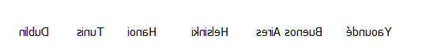

Trouvez au moins 4 pays commençant par la lettre C :

……………………………………………………………………………………………….

Trouvez au moins 4 pays se terminant en – ie :

………………………………………………………………………………………………

**ROUE DE MOTS :**

Dans chaque roue est écrit un mot auquel il manque une lettre. On le lit dans le sens des aiguilles d’une montre. Pour chaque roue, retrouvez la lettre manquante et la reporter dans la case du dessous. Vous obtiendrez ainsi un nom de pays…

**Jeu de Boggle :**

Retrouvez au moins 4 noms de villes ou de pays + un nom de pays en 9 lettres :

|  |  |  |  |  |
| --- | --- | --- | --- | --- |
| I | L | T | A | N |
| G | A | E | M | L |
| C | U | B | A | I |

Expression avec des noms de Pays :

|  |  |
| --- | --- |
| 1. L’hexagone 2. Outre-Rhin 3. Le plat pays 4. L’Empire du milieu 5. Le pays des mille lacs 6. Le pays du soleil levant 7. L’île verte 8. Le rocher 9. Le pays des Fjords 10. Le vieux continent | 1. La Belgique 2. L’Irlande 3. La Chine 4. Le Japon 5. L’Europe 6. Monaco 7. L’Allemagne 8. La Finlande 9. La France 10. La Norvège |

Trouvez les expressions avec des adjectifs ou noms de Pays qui correspondent aux définitions ci-dessous :

Ex : Lieu où l’on rencontre n’importe qui et/ou n’importe quoi : auberge espagnole

Partir sans dire au revoir :

Dispute sans raison sérieuse :

Parler très mal une langue :

Complètement ivre :

Reporter à une date qui n'existe pas, qui n'arrivera jamais :

Boire seul, sans inviter les amis :

Situation brutalement positive puis négative :

Le bouche à oreille, les rumeurs :

Etre très fort :

Une longue torture :

Trouvez la lettre qui n’apparaît qu’une seule fois.

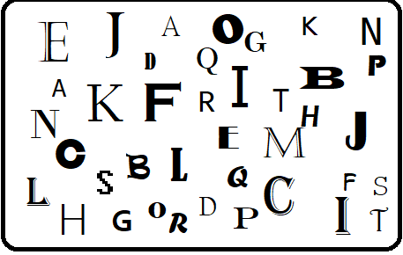

**Pyramide d’addition :**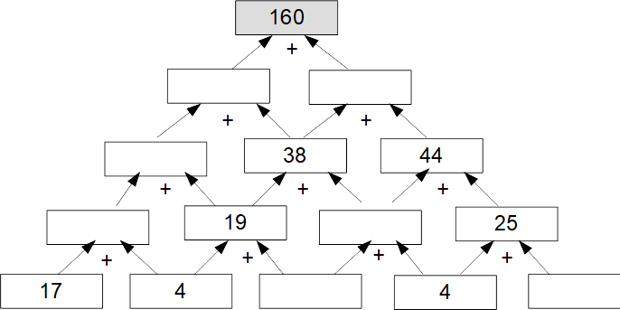

**TOPONYMES - Complétez à l’aide des mots proposés en bas des deux parties du texte (tenez-compte de la phonétique, pas de l’orthographe…)**

Non, ça ne sentait pas l’eau de ………………., ce matin-là, dans ma salle d’attente. Il y avait longtemps que je n’avais connu pareille affluence. …………………, ma secrétaire (prétendument d’origine grecque, ainsi justifiait-elle son prénom), avait la tête à l’ …………………. – en tout cas, ça lui ……………….fort (en réalité, je la crois ………………….).

Se mêlaient en effet des remugles alcoolisés de ………………… (pour les étrangers) et d’…………………….. (pour les locaux), quelques effluves fromagers de …………………… agrémentés de fragrances plus ou moins……………………………. .

« A qui le ……………… ? », lançai-je à l’assemblée. « Priorité aux locaux » (je ne voulais pas contrarier les nouvelles directives gouvernementales – je ne suis pas responsable de qui vous …………………..). Une ………………….. octogénaire, porteuse du parfum le plus coûteux et d’une ……………… au pommeau ouvragé et chryséléphantin , se porta aussitôt à ma rencontre.

Vous êtes bien du ………………. ; ?

- Cessez de …………………..-er, je vous prie. Notre hôtel particulier fêtera ses ……………. le mois

prochain. Voici : le Comte et moi connaissons quelques contrariétés avec ………………. …

- Mais encore ?

**Anvers Canton Digne Nogent Tours**

**Armagnac Cher Elysées Rome**

**Belge Chinois Hellène Roquefort**

**Cannes Cologne Milan Tournai**

Ce disant, je priai ma cliente potentielle de prendre ses aises. Comme elle avait le …………., un tabouret rembourré aux noix de ……………………. fit l’affaire. Elle ajusta ses bésicles de ……………... Un petit côté John Lennon qui lui donnait un air rock n’ roll pas pour me déplaire.

- Merci, très ………….., vous êtes fort civil. Voyez-vous, notre maître d’hôtel nous donne de l’inquiétude. Il m’effraie personnellement. Non, il …………………... Mais même …………….., il présente d’étranges comportements. ………………. encore, requérant ses services en vain (j’attendais comme chaque soir ma tisane à la pomme, avec un soupçon de ………………. – pour harmoniser la pigmentation, bref, je disgresse), eh bien, m’étant rendue dans sa chambrée, j’ai constaté qu’il consommait des ……………….. ! Et pourtant, nous le nourrissons bien !

- Ah oui ! quand même !

- Et puisque nous en sommes à la nourriture, notre cuisinière… Nous sommes très proches de notre petit personnel : j’ai accepté d’être la ………………… de son petit-fils par alliance. Ne voilà-t-il pas que je la surprends (je vous dis ceci sous le ……………………… du secret) en train de peler des ……………. sur une tranche de ………… de ……………!

- Mon Dieu ! Et que comptez-vous faire ?

- Le Comte et moi avons décidé de mettre…………………………………………..

- C’est-à-dire ?

- De leur faire exprimer leur mal être à travers un happening théâtral. Et ……………. en emporte le vent…

- Et mon rôle dans tout cela ?

- L’œil de …………………., jeune homme, protégez-nous de l’œil de ……………………….!

**Agen Foix Moscou Orange**

**Autun Grenoble Moscou Sceaux**

**Calvados Hyères Népalais Tripoli**

**Cher Letton Nogent-sur-Seine Vaulx**

**Cuba Marennes**

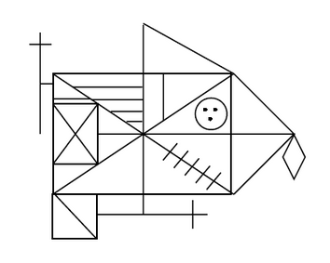

**Observez attentivement cette figure et essayez de la reproduire de mémoire sur papier libre**